Lampiran 2
Rencana Pelaksanaan Pembelajaran
(RPP)
Siklus I Pertemuan I
Sekolah : SD Negeri Gaddong I Makassar
Mata Pelajaran : Bahasa Indonesia
Kelas/Semester : V/II
Alokasi Waktu : 2X35 menit
- Standar Kompetensi
Menulis
8. mengungkapkan pikiran, perasaan, informasi dari pengalaman secara tertulis dalam bentuk karangan, surat undangan, dan dialog tertulis.
- Kompetensi Dasar
8.1 Menulis karangan berdasarkan pengalaman dengan memperhatikan pilihan kata atau penggunaan ejaan.
- Indikator
8.1.1 Siswa dapat menentukan judul karangan
8.1.2 Menulis karangan dengan mengurutkan gambar dengan alasan yang logis
- Tujuan Pembelajaran
1. Siswa dapat menentukan judul karangan
2. Siswa dapat menulis karangan dengan mengurutkan gambar dengan alasan yang logis.
- Materi Pokok
- Karangan Narasi
- Model/Metode Pembelajaran
- Model : Kooperatif tipe Picture And Picture
- Langkah-langkah Pembelajaran
- Kegiatan Awal (10 Menit)
- Mengucapkan salam
- Berdoa sebelum belajar
- Mengecek kehadiran
- Apersepsi dengan menanyakan kegiatan anak di pagi hari
- jam berapakah siswa bangun tidur
- Kegiatan apa yang dilakukan setelah bangun tidur
- Siapa yang membantu ibunya setelah bangun tidur
- Setelah pertanyaan tersebut salah satu dari siswa dipanggil kedepan untuk menjelaskan kegiatan di pagi harinya.
- Menyampaikan tujuan pembelajaran

- Kegiatan Inti (50 Menit)
- Guru menyampaikan kompetensi yang ingin dicapai.
- Guru menyampaiakan materi pokok tentang pembelajaran mengarang.
- Guru menunjuk atau memanggil siswa secara bergantian memasang atau mengurutkan gambar-gambar menjadi urutan yang benar.
- Guru menanyakan alasan/dasar pemikiran urutan gambar tersebut.
- Dari alasan yang yang disampaikan oleh siswa, guru menanamkan konsep/materi sesuai dengan kompetensi yang ingin dicapai.
- Guru membagikan Lembar Kerja Siswa.
- Siswa mengerjakan tugas mengarang berdasarkan gambar yang telah disusun.
- Setiap siswa mengerjakan Lembar Kerja Siswa.
- Guru membimbing siswa pada saat mengerjakan Lembar Kerja Siswa.
- Setelah selesai siswa membacakan hasil karangannya.
- Siswa lain menanggapi.
- Guru memberikan umpan balik terhadap tanggapan siswa
- Guru memberikan kesempatan bertanya kepada siswa
- Guru memberikan penghargaan kepada siswa yang aktif

- Kegiatan Penutup (10 Menit)
- Guru bersama siswa menyimpulkan materi yang diajarkan.
- Guru memberikan apresiasi terhadap kegiatan belajar yang telah dilakukan dan memberitahu siswa tentang hasil karangannya.
- Guru memberikan pesan moral kepada siswa.
- Guru menutup pelajaran dengan berdoa bersama dan memberikan salam.

- Alat, Media dan Sumber Belajar
Alat dan media : Gambar kegiatan pagi hari
Sumber Belajar : kurikulum 2006 Buku Bina Bahasa Indonesia untuk kelas V SD oleh Tim Bina Karya Guru. Jakarta : Erlangga.
- Penilaian
- Teknik
- Penilaian Proses
Melalui Aktivitas Siswa Ketika Mengerjakan LKS
- Penilaian Hasil
Melalui Tugas Individu (Tes Akhir Siklus I) Yang Dikumpulkan.

- Bentuk
Uraian
- Instrument
- Lembar Kerja Siswa
Makassar, 22 Maret 2016
Mengetahui,
Guru Kelas Peneliti

Muhammad Ikhsan S.pd Ummi Kaltsum
Nip : Nim : 1247440003
Menyetujui,
Kepala SDN Gaddong I Makassar

St. Nurhaeni, S.pd
Nip : 19670505 199203 2 017

Lampiran 3

Hasil Observasi Pembelajaran Bahasa Indonesia Kelas V
SD Negeri Gaddong I Makassar
(Aspek Guru)

Nama Guru : Muhammad Ikhsan
Siklus/Pertemuan : Siklus I Pertemuan I
Hari/Tanggal : Selasa 22 Maret 2016
Waktu : 09.30-11.00
No | Tahapan Model Kooperatif tipe Picture And Picture | Pengamatan |  |  |  |  | Kualifikasi
 |  | Ya |  | Tidak |  |  | B | C |  | K
1 | Guru menyampaikan kompetensi yang ingin dicapai  - Dapat mengetahui pengertian menulis karangan
 | - Mengerti cara penyusunan gambar dan memberi alasan
 | - Mampu menulis karangan sesuai urutan gambar
2 | Guru menyajikan materi sebagai Pengantar  - Menjelaskan pengertian menulis karangan
 | - Memberi kesempatan kepada siswa untuk bertanya
 | - Mengulang kembali materi yang belum jelas
3 | Guru menunjukkan atau memperlihatkan gambar-gambar kegiatan dengan materi  - Menampilkan gambar acak
 | - Mencontohkan cara penyusunan gambar
 | - Memberi contoh alasan dari susunan gambar
4 | Guru menunjuk/memanggil siswa secara bergantian memasang/mengurutkan gambar-gambar menjadi urutan yang logis  - Memanggil siswa secara bergantian
 | - Membimbing siswa dalam menyusun gambar
 | - Membenarkan susunan gambar siswa apabila kurang tepat.
5 | Guru menanyakan alasan/dasar pemikiran urutan gambar tersebut  - Menanyakan alasan siswa untuk tiap urutan gambar
 | - Mendengarkan alasan siswa
 | - Memberi penghargaan pada siswa
6 | Guru mulai menanamkan konsep/materi sesuai dengan kompetensi yang ingin dicapai  - Menjelaskan cara menulis karangan sesuai urutan gambar
 | - Memberi contoh cara membuat karangan
 | - Membimbing siswa untuk membuat karangan
7 | Guru memberikan kesimpulan  - Memancing siswa untuk mengingat kembali pelajaran yang telah diajarkan
 | - Menulis semua jawaban siswa dipapan tulis
 | - Merangkum semua jawaban siswa
Total skor |  |  |  |  |  | 3 |  | 6 | 3
Presentase |  |  |  |  |  | 57,1 %
Kualifikasi aktivitas berdasarkan tabel keberhasilan |  |  |  |  |  | Cukup (C)
Ket : B(baik)=3, C(cukup)= 2, K(kurang)= 1.
Deskriptor:
B = jika guru melaksanakan 3 indikator langkah keberhasilan
C = jika guru melaksanakan 2 indikator langkah keberhasilan
K = jika guru melaksanakan 1 indikator langkah keberhasilan
Nilai Maksimal = 21

Nilai akhir = $\frac{jumlah yang diperoleh}{skor maksimal}x 100$
Tabel Kualifikasi aktivitas guru adalah tabel keberhasilan seperti berikut :

No. | Tingkat Penguasaan | Kategorisasi
1. | 85 % - 100 % | Sangat Baik
2. | 70% - 84% | Baik
3. | 55% - 69% | Cukup
4. | 40 % - 54 % | Kurang
5. | 0 % - 39 % | Sangat Kurang

Makassar, 22 Maret 2016
Yang diamati Pengamat
Guru Kelas V

Muhammad Ikhsan S.pd Ummi Kaltsum
NIP: NIM: 1247440003

Lampiran 4

Hasil Observasi Pembelajaran Bahasa Indonesia Kelas V
SD Negeri Gaddong I Makassar
(Aspek Siswa)

Materi : Menulis Karangan
Siklus : Siklus I Pertemuan I
Hari/Tanggal : Selasa 22 Maret 2016
Waktu : 09.30-11.00
No | Nama | Kategori Yang Diamati |  |  |  |  |  |  | Keterangan
 |  | 1 | 2 | 3 | 4 | 5 | 6 | 7
1 | Al-iksan
2 | Asmawati
3 | Surya Saputra
4 | Tri Apresiani
5 | Yoseph Kaso’ D
6 | Muh. Rafli A
7 | A Fatur Ilham
8 | Adam Samosir
9 | Sakina Syamsuddi
10 | Nabila Putri U
11 | Muh. Ramadahni
12 | Rahmatullah A
13 | Try Kurnia ilahi
14 | Nurul Hidayat
15 | Riswan
16 | Fibri Dwi W
17 | Sitti Naima
18 | Nurhikmah Haris
19 | Pausiah
20 | Reski Utami A
21 | Fadhil Syakhi S
22 | Larasati
23 | Arsi Arjian
24 | Muh. Reski
25 | Aulya Mahfirah
26 | Nur Syahrul H
27 | Andini
28 | Nur Afni O
29 | Muh. Kautsar
30 | Herdiman S
31 | Muh. Halid
32 | Nur Annisa
33 | St. Nur Rakmah
34 | Muh. Ikhsan S
35 | Ian Putra P
Jumlah Siswa |  | 19 | 23 | 9 | 7 | 20 | 17 | 18 | Cukup
Presentase Pencapaian  (%) |  | 54,29% | 65,72% | 25,71% | 20% | 57,15% | 48,58% | 51,43%
Kategori |  | K | C | SK | SK | C | K | C
Keterangan setiap kategori :
- Siswa memperhatikan penjelasan materi yang disampaikan oleh guru
- Siswa memperhatikan gambar-gambar kegiatan yang ditampilkan oleh guru
- Siswa aktif secara bergantian mengurutkan gambar menjadi urutan yang logis
- Siswa mampu memberikan alasan/dasar pemikiran urutan gambar tersebut
- Siswa memperhatikan penjelasan yang disampaikan oleh guru tentang cara menyusun karangan melalui gambar
- Siswa menulis karangan berdasarkan urutan gambar
- Siswa menyimak rangkuman pelajaran dari guru.

Nilai Maksimal = 35
Persentasi Pencapaian (%) = $\frac{jumlah yang diperoleh}{skor maksimal}x 100$

Tabel Kualifikasi aktivitas guru adalah tabel keberhasilan seperti berikut :
No. | Tingkat Penguasaan | Kategorisasi
1. | 85 % - 100 % | Sangat Baik
2. | 70% - 84% | Baik
3. | 55% - 69% | Cukup
4. | 40 % - 54 % | Kurang
5. | 0 % - 39 % | Sangat Kurang

Makassar, 22 Maret 2016
Pengamat

Ummi Kaltsum
NIM: 1247440003

Lampiran 5
LEMBAR KERJA SISWA (LKS)
Siklus I Pertemuan I

NAMA :
KELAS :
Hari, Tanggal :

- Perhatikan setiap gambar berikut.
- Urutkanlah gambar tersebut dengan memberi nomor secara benar
- Tulislah judul dan buatlah sebuah karangan narasi berdasarkan gambar yang telah di urutkan di tempat yang telah disediakan.
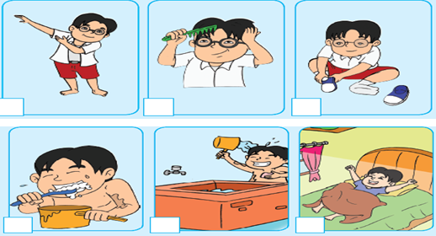
Jawaban:

Lampiran 6
Lembar Jawaban LKS
(Siklus I Pertemuan I)
Contoh:
33
1
6
5
4
2
Kegiatan Di Pagi Hari
Doni adalah anak yang rajin. Ia selalu bangun pagi setiap hari agar tidak terlambat datang di sekolah. Setiap pagi doni selalu merapikan tempat tidurnya agar rapi dan bersih.
Setelah merapikan tempat tidurnya, barulah ia bergegas ke kamar mandi untuk mandi. Ia menyiram seluruh badannya dan menggosok badannya dengan sabun hinggah bersih, doni pun tak lupa menggosok gigi.
Sehabis mandi, doni menggeringkan badannya dengan handuk lalu memakai baju seragam sekolah kemudian menyisir rambutnya hingga rapi, doni pun tak lupa untuk sarapan sebelum berangkat ke sekolah.
Lampiran 7
Rencana Pelaksanaan Pembelajaran
(RPP)
Siklus I Pertemuan II
Sekolah : SD Negeri Gaddong I Makassar
Mata Pelajaran : Bahasa Indonesia
Kelas/Semester : V/II
Alokasi Waktu : 2X35 menit
- Standar Kompetensi
Menulis
8. mengungkapkan pikiran, perasaan, informasi dari pengalaman secara tertulis dalam bentuk karangan, surat undangan, dan dialog tertulis.
- Kompetensi Dasar
8.1 Menulis karangan berdasarkan pengalaman dengan memperhatikan pilihan kata atau penggunaan ejaan.
- Indikator
    - Siswa dapat menentukan judul karangan
8.1.2 Menulis karangan dengan mengurutkan gambar dengan alasan yang logis
- Tujuan Pembelajaran
- Siswa dapat menentukan judul karangan
- Siswa dapat menulis karangan dengan mengurutkan gambar dengan alasan yang logis.
- Materi Pokok
- Karangan Narasi
- Model/Metode Pembelajaran
- Model : Kooperatif tipe Picture And Picture
- Langkah-langkah Pembelajaran
- Kegiatan Awal (10 Menit)
- Ucapkan salam
- Berdoa sebelum belajar
- Mengecek kehadiran
- Apersepsi dengan menanyakan kepada siswa yang suka mengarang
- Tema karangan apa yang disuka
- Mengapa tema itu yang disuka
- Menyampaikan tujuan pembelajaran

- Kegiatan Inti (50 Menit)
- Guru menyampaikan kompetensi yang ingin dicapai.
- Menyajikan materi lanjutan dari pertemuan pertama tentang karangan
- Guru memperlihatkan gambar kegiatan berkaitan dengan materi lanjutan dari pertemuan pertama.
- Guru menunjuk atau memanggil peserta didik secara bergantian memasang atau mengurutkan gambar-gambar menjadi urutan yang benar dan menanyakan kepada siswa alasan dari gambar yang telah di urutkannya.
- Dari alasan yang yang disampaikan oleh siswa, guru menanamkan konsep/materi sesuai dengan kompetensi yang ingin dicapai
- Guru membagi siswa kedalam beberapa kelompok.
- Siswa mengerjakan tugas mengarang yang diberikan oleh guru secara berkelompok.
- Setiap kelompok mengerjakan Lembar Kerja Kelompok
- Guru membimbing kegiatan diskusi siswa
- Setiap kelompok membacakan hasil karangannya
- Siswa mengumpulkan Lembar Kerja Kelompok.
- Guru memberikan lembar evaluasi kepada setiap siswa
- Guru menjelaskan cara kerja dari lembar evaluasi telah dibagikan
- Guru memberikan kesempatan bertanya kepada siswa seputar lembar evaluasi siswa.
- Siswa mengerjakan lembar evaluasi
- Siswa mengumpulkan lembar evaluasi.

- Kegiatan Penutup (10 Menit)
- Guru bersama siswa menyimpulkan materi yang diajarkan.
- Guru memberikan apresiasi terhadap kegiatan belajar yang telah dilakukan dan memberitahu siswa tentang hasil karangannya.
- Guru memberikan pesan moral kepada siswa.
- Guru menutup pelajaran dengan berdoa bersama dan memberikan salam.

- Alat, Media dan Sumber Belajar
Alat dan media : Gambar kegiatan pagi hari
Sumber Belajar : kurikulum 2006 Buku Bina Bahasa Indonesia untuk kelas V SD oleh Tim Bina Karya Guru. Jakarta : Erlangga.
- Penilaian
- Teknik
- Penilaian Proses
Melalui Aktivitas siswa Ketika Melakukan Kerja Kelompok
- Penilaian Hasil
Melalui Tugas Individu (Tes Akhir Siklus I) Yang Dikumpulkan.
- Bentuk
- Uraian
- Instrument
- Lembar Kerja Kelompok
- Lembar evaluasi (tes akhir siklus I)
Makassar, 24 Maret 20016
Menyetujui,
Guru Kelas Peneliti

Muhammad Ikhsan S.pd Ummi Kaltsum
Nip : Nim : 1247440003

Mengetahui,
Kepala SDN Gaddong I Makassar

St. Nurhaeni, S.pd
Nip : 19670505 199203 2 017
Lampiran 8

Hasil Observasi Pembelajaran Bahasa Indonesia Kelas V
SD Negeri Gaddong I Makassar
(Aspek Guru)

Nama Guru : Muhammad Ikhsan
Siklus/Pertemuan : Siklus I Pertemuan II
Hari/Tanggal : Kamis 24 Maret 2016
Waktu : 09.30-11.00
No | Tahapan Model Kooperatif tipe Picture And Picture | Pengamatan |  |  |  |  | Kualifikasi
 |  | Ya |  | Tidak |  |  | B | C |  | K
1 | Guru menyampaikan kompetensi yang ingin dicapai  - Dapat mengetahui pengertian menulis karangan
 | - Mengerti cara penyusunan gambar dan memberi alasan
 | - Mampu menulis karangan sesuai urutan gambar
2 | Guru menyajikan materi sebagai Pengantar  - Menjelaskan pengertian menulis karangan
 | - Memberi kesempatan kepada siswa untuk bertanya
 | - Mengulang kembali materi yang belum jelas
3 | Guru menunjukkan atau memperlihatkan gambar-gambar kegiatan dengan materi  - Menampilkan gambar acak
 | - Mencontohkan cara penyusunan gambar
 | - Memberi contoh alasan dari susunan gambar
4 | Guru menunjuk/memanggil siswa secara bergantian memasang/mengurutkan gambar-gambar menjadi urutan yang logis  - Memanggil siswa secara bergantian
 | - Membimbing siswa dalam menyusun gambar
 | - Membenarkan susunan gambar siswa apabila kurang tepat.
5 | Guru menanyakan alasan/dasar pemikiran urutan gambar tersebut  - Menanyakan alasan siswa untuk tiap urutan gambar
 | - Mendengarkan alasan siswa
 | - Memberi penghargaan pada siswa
6 | Guru mulai menanamkan konsep/materi sesuai dengan kompetensi yang ingin dicapai  - Menjelaskan cara menulis karangan sesuai urutan gambar
 | - Memberi contoh cara membuat karangan
 | - Membimbing siswa untuk membuat karangan
7 | Guru memberikan kesimpulan  - Memancing siswa untuk mengingat kembali pelajaran yang telah diajarkan
 | - Menulis semua jawaban siswa dipapan tulis
 | - Merangkum semua jawaban siswa
Total skor |  |  |  |  |  | 6 |  | 6 | 2
Presentase |  |  |  |  |  | 66,7 %
Kualifikasi aktivitas berdasarkan tabel keberhasilan |  |  |  |  |  | Cukup (C)
Ket : B(baik)=3, C(cukup)= 2, K(kurang)= 1.
Deskriptor:
B = jika guru melaksanakan 3 indikator langkah keberhasilan
C = jika guru melaksanakan 2 indikator langkah keberhasilan
K = jika guru melaksanakan 1 indikator langkah keberhasilan
Nilai Maksimal = 21

Nilai akhir = $\frac{jumlah yang diperoleh}{skor maksimal}x 100$
Tabel Kualifikasi aktivitas guru adalah tabel keberhasilan seperti berikut :
No. | Tingkat Penguasaan | Kategorisasi
1. | 85 % - 100 % | Sangat Baik
2. | 70% - 84% | Baik
3. | 55% - 69% | Cukup
4. | 40 % - 54 % | Kurang
5. | 0 % - 39 % | Sangat Kurang

Makassar, 24 Maret 2016

Yang diamati Pengamat
Guru Kelas V

Muhammad Ikhsan S.pd Ummi Kaltsum
NIP: NIM: 1247440003

Lampiran 9

Hasil Observasi Pembelajaran Bahasa Indonesia Kelas V
SD Negeri Gaddong I Makassar
(Aspek Siswa)

Materi : Menulis Karangan
Siklus : Siklus I Pertemuan II
Hari/Tanggal : Kamis 24 Maret 2016
Waktu : 09.30-11.00
No | Nama | Kategori Yang Diamati |  |  |  |  |  |  | Keterangan
 |  | 1 | 2 | 3 | 4 | 5 | 6 | 7
1 | Al-iksan
2 | Asmawati
3 | Surya Saputra
4 | Tri Apresiani
5 | Yoseph Kaso’ D
6 | Muh. Rafli A
7 | A Fatur Ilham
8 | Adam Samosir
9 | Sakina Syamsuddi
10 | Nabila Putri U
11 | Muh. Ramadahni
12 | Rahmatullah A
13 | Try Kurnia ilahi
14 | Nurul Hidayat
15 | Riswan
16 | Fibri Dwi W
17 | Sitti Naima
18 | Nurhikmah Haris
19 | Pausiah
20 | Reski Utami A
21 | Fadhil Syakhi S
22 | Larasati
23 | Arsi Arjian
24 | Muh. Reski
25 | Aulya Mahfirah
26 | Nur Syahrul H
27 | Andini
28 | Nur Afni O
29 | Muh. Kautsar
30 | Herdiman S
31 | Muh. Halid
32 | Nur Annisa
33 | St. Nur Rakmah
34 | Muh. Ikhsan S
35 | Ian Putra P
Jumlah Siswa |  | 24 | 26 | 11 | 9 | 24 | 20 | 21 | Cukup
Presentase Pencapaian  (%) |  | 68,58% | 74,29% | 31,43% | 25,72% | 68,57% | 57,15% | 60%
Kategori |  | C | B | SK | SK | C | C | C
Keterangan setiap kategori :
- Siswa memperhatikan penjelasan materi yang disampaikan oleh guru
- Siswa memperhatikan gambar-gambar kegiatan yang ditampilkan oleh guru
- Siswa aktif secara bergantian mengurutkan gambar menjadi urutan yang logis
- Siswa mampu memberikan alasan/dasar pemikiran urutan gambar tersebut
- Siswa memperhatikan penjelasan yang disampaikan oleh guru tentang cara menyusun karangan melalui gambar
- Siswa menulis karangan berdasarkan urutan gambar
- Siswa menyimak rangkuman pelajaran dari guru

Nilai Maksimal = 35
Persentasi Pencapaian (%) = $\frac{jumlah yang diperoleh}{skor maksimal}x 100$

Tabel Kualifikasi aktivitas guru adalah tabel keberhasilan seperti berikut :
No. | Tingkat Penguasaan | Kategorisasi
1. | 85 % - 100 % | Sangat Baik
2. | 70% - 84% | Baik
3. | 55% - 69% | Cukup
4. | 40 % - 54 % | Kurang
5. | 0 % - 39 % | Sangat Kurang

Makassar, 24 Maret 2016
Pengamat

Ummi Kaltsum
NIM: 1247440003

Lampiran 10
LEMBAR KERJA KELOMPOK (LKK)
Siklus I Pertemuan II

Nama Kelompok :
Nama/Anggota Kelompok :

Hari, Tanggal :

- Perhatikan setiap gambar berikut.
- Diskusikanlah dengan kelompokmu dan urutkanlah gambar tersebut dengan memberi nomor secara benar
- Tulislah judul dan buatlah sebuah karangan narasi berdasarkan gambar yang telah di urutkan di tempat yang telah disediakan.
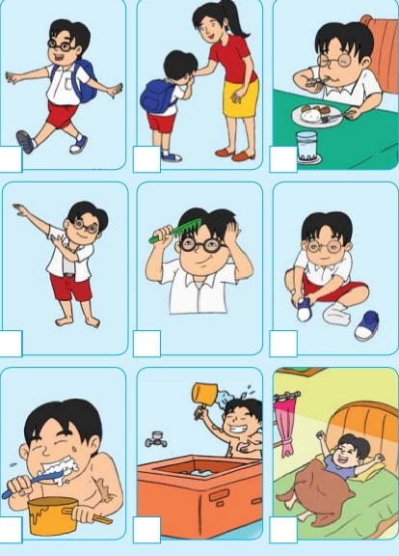
Jawaban:

Lampiran 11
Lembar Jawaban LKK
(Siklus I Pertemuan II)
Contoh:
5
2
1
3
7
6
8
4
9
Kegiatan Doni Di Pagi Hari
Doni adalah anak yang rajin. Ia selalu bangun pagi setiap hari agar tidak terlambat datang di sekolah. Setiap pagi doni selalu merapikan tempat tidurnya agar rapi dan bersih.
Setelah merapikan tempat tidurnya, barulah ia bergegas ke kamar mandi untuk mandi. Ia menyiram seluruh badannya dan menggosok badannya dengan sabun hinggah bersih, doni pun tak lupa menggosok gigi.
Sehabis mandi, doni menggeringkan badannya dengan handuk lalu memakai baju seragam sekolah kemudian menyisir rambutnya hingga rapi, doni pun tak lupa untuk sarapan. Setelah sarapan lalu ia bergegas untuk berangkat ke sekolah dengan memakai sepatu terlebih dahulu dan tak lupa meminta izin dengan ayah dan ibunya lalu dodi berangkat kesekolah dengan bersemangat.

Lampiran 12
TES AKHIR SIKLUS I
NAMA :…………………….
KELAS :…………………….
Hari, Tanggal :…………………….
Petunjuk:
- Perhatikan setiap gambar berikut.
- Urutkanlah gambar tersebut dengan memberi nomor secara benar.
- Tulislah judul dan buatlah sebuah karangan narasi berdasarkan gambar yang telah di urutkan di tempat yang telah disediakan.
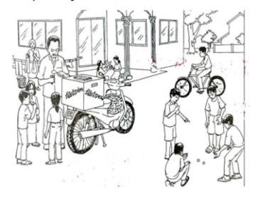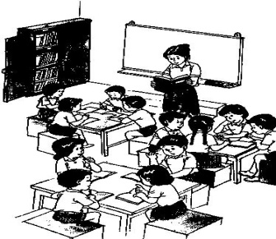
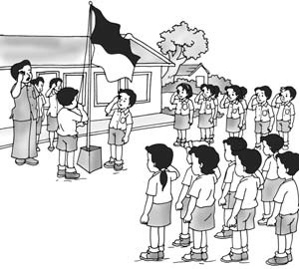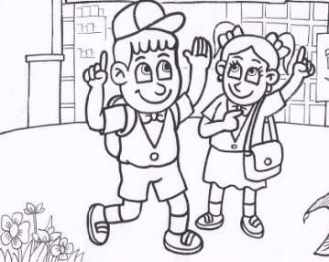
Jawaban:

Lampiran 13
Lembar Jawaban Tes Akhir Siklus
(Siklus I )
Contoh:
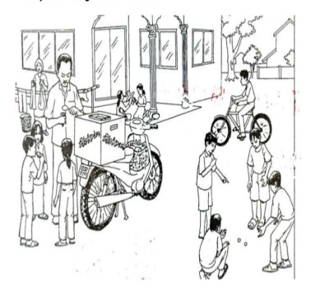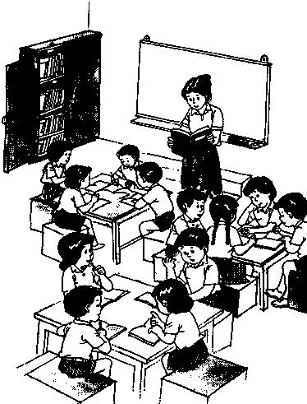
4
3
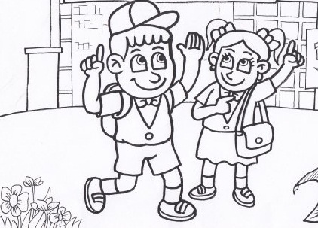
2
1
Cerita sekolah Ani Dan Budi
Ani dan budi adalah sodara adik kakak, ani dan budi adalah anak yang rajin. Ia selalu bangun pagi setiap hari agar tidak terlambat datang di sekolah. Setiap pagi ani dan budi selalu membantu ibunya untuk membersihkan rumah. Hari ini ani dan budi pergi kesekolah lebih awal karena hari ini upacara bendera. Tepat pada pukul 06.35 ani dan budi sampai di sekolah. Ani dan budi bergegas ke lapangan untuk mengikuti upacara dengan perlengkapan lengkap.
Setelah upacara selesai, bel masuk kelas berbunyi dan semua siswa masuk ke kelas masing-masing untuk belajar. Ani dan budi mengeluarkan buku pelajarannya dan mereka pun belajar bersama teman-temannya.
Pukul 09.15 bel keluar main berbunyi semua siswa keluar kelas untuk bermain dan berbelanja sedangkan ani sedang belanja makanan dan budi asyik bermain dengan temannya.

Lampiran 14
Rubrik Penilaian Keterampilan Menulis Karangan Narasi
NssO | ASPEK | SKOR | DESKRIPSI
1. | Isi karangan | 5 | Sangat Baik : Kesesuaian isi karangan dengan tema yang bermakna, menarik dan tepat = 5  Baik : kesesuaian isi karangan dengan tema karangan yang bermakna, menarik tetapi kurang tepat = 4  cukup : kesesuaian isi karangan dengan tema yang bermakna tetapi kurang menarik dan kurang tepat = 3  Kurang : kesesuaian isi karangan dengan tema kurang bermakna, kurang menarik dan kurang tepat. = 2  Sangat Kurang : Karangan tidak sesuai dengan tema tidak bermakna, tidak menarik dan tidak tepat = 1
2. | Organisasi karangan | 5 | Sangat Baik: Paragraph tersusun rapi, dan alur karangan mudah di mengerti = 5  Baik :Paragraph tersusun rapi, dan alur karangan cukup mudah dimengerti = 4  Cukup : paragraph cukup tersusun rapi, tetapi alur karangan kurang dapat dimengerti = 3  Kurang : penyusunan paragraph kurang rapi dan alur karangan tidak dimengerti = 2  Sangat Kurang: penyusunan Paragraph tidak rapi dan alur karangan tidak dimengerti = 1
3. | Penggunaan bahasa | 5 | Sangat Baik : Kalimat benar, cermat dan penggunaan bahasa yang benar = 5  Baik : Kalimat benar, cermat, tetapi penggunaan bahasa yang cukup tepat = 4  Cukup : kalimat benar, cermat, tetapi dalam penggunaan bahasa kurang tepat= 3  Kurang : kalimat kurang benar, kurang cermat, dan penggunan bahasa yang tidak tepat= 2  Sangat Kurang : Kalimat tidak benar, tidak cermat, dan penggunaan bahasa yang tidak tepat = 1
4. | Pilihan kata | 5 | Sangat Baik : Penggunaan kata jelas dan tepat = 5  Baik : Penggunaan Kata jelas tetapi kurang tepat = 4  Cukup : Penggunaan kata cukup jelas tetapi kurang tepat = 3  Kurang : Banyak kata yang tidak jelas dan tidak tepat penggunaannya = 2  Sangat Kurang: Semua penggunaan kata tidak jelas dan tidak tepat = 1
5. | Penggunaan ejaan dan tanda baca | 5 | Sangat Baik : Semua penggunaan ejaan dan tanda baca benar = 5  Baik : Terdapat kesalahan pada penggunaan ejaan dan tanda baca = 4  Cukup : terdapat beberapah kesalahan pada penggunaan ejaan dan tanda baca = 3  Kurang : terdapat banyak Kesalahan ejaan dan tanda baca = 2  Sangat Kurang : Penggunaan ejaan dan tanda baca semua salah = 1
Sumber diadaptasi dari penilaian menulis karangan (Nurgiyantoro 2010)

Lampiran 15
HASIL TES AKHIR KETERAMPILAN MENULIS KARANGAN SISWA
SIKLUS I
Penerapan Model Picture And Picture Untuk Meningkatkan Keterampilan Menulis Karangan Narasi Pada Siswa Kelas V SD Negeri Gaddong I Makassar
NO | NAMA | L/P | Aspek yang dinilai |  |  |  |  | Skor | Nilai | Ket
 |  |  | 1 | 2 | 3 | 4 | 5
1 | Al-iksan | L | 5 | 4 | 3 | 4 | 4 | 20 | 80 | T
2 | Asmawati | P | 4 | 3 | 3 | 4 | 4 | 18 | 72 | T
3 | Surya Saputra | L | 5 | 4 | 4 | 5 | 4 | 22 | 88 | T
4 | Tri Apresiani | P | 5 | 4 | 4 | 4 | 3 | 20 | 80 | T
5 | Yoseph Kaso’ D | L | 3 | 3 | 3 | 3 | 4 | 16 | 64 | TT
6 | Muh. Rafli A | L | 4 | 3 | 3 | 3 | 4 | 17 | 68 | TT
7 | A Fatur Ilham | L | 3 | 3 | 3 | 3 | 3 | 15 | 60 | TT
8 | Adam Samosir | L | 3 | 3 | 3 | 2 | 3 | 14 | 56 | TT
9 | Sakina Syamsuddi | P | 3 | 3 | 3 | 3 | 4 | 16 | 64 | TT
10 | Nabila Putri U | P | 3 | 3 | 3 | 2 | 2 | 13 | 52 | TT
11 | Muh. Ramadahni | L | 3 | 3 | 3 | 3 | 3 | 15 | 60 | TT
12 | Rahmatullah A | L | 4 | 3 | 3 | 4 | 3 | 17 | 68 | TT
13 | Try Kurnia ilahi | P | 5 | 4 | 4 | 5 | 3 | 21 | 84 | T
14 | Nurul Hidayat | P | 5 | 4 | 4 | 5 | 4 | 22 | 88 | T
15 | Riswan | L | 2 | 3 | 3 | 3 | 2 | 13 | 52 | TT
16 | Fibri Dwi W | P | 4 | 3 | 3 | 4 | 4 | 18 | 72 | T
17 | Sitti Naima | P | 4 | 4 | 4 | 5 | 4 | 21 | 84 | T
18 | Nurhikmah Haris | P | 4 | 3 | 4 | 3 | 3 | 17 | 68 | TT
19 | Pausiah | P | 3 | 3 | 3 | 4 | 4 | 16 | 68 | TT
20 | Reski Utami A | P | 4 | 3 | 4 | 4 | 3 | 18 | 72 | T
21 | Fadhil Syakhi S | L | 3 | 3 | 3 | 4 | 4 | 17 | 68 | TT
22 | Larasati | P | 4 | 4 | 4 | 5 | 5 | 21 | 84 | T
23 | Arsi Arjian | L | 5 | 4 | 4 | 5 | 4 | 22 | 88 | T
24 | Muh. Reski | L | 4 | 3 | 3 | 4 | 3 | 17 | 68 | TT
25 | Aulya Mahfirah | P | 4 | 4 | 5 | 5 | 4 | 22 | 88 | T
26 | Nur Syahrul H | L | 4 | 4 | 4 | 4 | 5 | 21 | 84 | T
27 | Andini | P | 4 | 3 | 3 | 3 | 3 | 16 | 64 | TT
28 | Nur Afni O | P | 4 | 3 | 3 | 2 | 3 | 15 | 60 | TT
29 | Muh. Kautsar | L | 3 | 2 | 3 | 3 | 3 | 14 | 56 | TT
30 | Herdiman S | L | 4 | 3 | 3 | 3 | 4 | 17 | 68 | TT
31 | Muh. Halid | L | 3 | 4 | 3 | 3 | 3 | 16 | 64 | TT
32 | Nur Annisa | P | 3 | 3 | 2 | 3 | 3 | 14 | 56 | TT
33 | St. Nur Rakmah | P | 4 | 4 | 4 | 5 | 3 | 20 | 80 | T
34 | Muh. Ikhsan S | L | 4 | 4 | 4 | 5 | 4 | 21 | 84 | T
35 | Ian Putra P | L | 4 | 4 | 4 | 3 | 3 | 18 | 72 | T
Jumlah Nilai |  |  |  |  |  |  |  |  | 2484

Rata-rata Kelas | $$\frac{2484}{35}$$ | 70,1%
Presentase Ketuntasan Belajar | $$\frac{16}{35}x 100$$ | 45,7%
Presentase Ketidaktuntasan Belajar | $$\frac{19}{35}x 100$$ | 54,3%

Nilai Karangan = $\frac{jumlah yang diperoleh}{skor maksimal}x 100$
Nilai Karangan = $\frac{…………}{25}x 100$ = …………….
Data Deskripsi Frekuensi Nilai Tes Keterampilan Menulis Narasi
Taraf Keberhasilam | Kualifikasi
85-100% | Sangat Baik (SB)
70-84% | Baik (B)
55-69% | Cukup (C)
40-54% | Kurang (K)
0%-39% | Sangat Kurang (SK)
Lampiran 16
Rencana Pelaksanaan Pembelajaran
(RPP)
Siklus II Pertemuan I
Sekolah : SD Negeri Gaddong I Makassar
Mata Pelajaran : Bahasa Indonesia
Kelas/Semester : V/II
Alokasi Waktu : 2X35 menit
- Standar Kompetensi
Menulis
8. mengungkapkan pikiran, perasaan, informasi dari pengalaman secara tertulis dalam bentuk karangan, surat undangan, dan dialog tertulis.
- Kompetensi Dasar
8.1 Menulis karangan berdasarkan pengalaman dengan memperhatikan pilihan kata atau penggunaan ejaan.
- Indikator
8.1.5 menyusun karangan utuh dengan memperhatikan pilihan kata atau penggunaan ejaan.
- Tujuan Pembelajaran
- Siswa dapat membuat karangan utuh dengan menggurutkan gambar dengan memperhatikan kata atau penggunaan ejaan
- Materi Pokok
- Karangan Narasi
- Model/Metode Pembelajaran
- Model : Kooperatif tipe Picture And Picture
- Langkah-langkah Pembelajaran
- Kegiatan Awal (10 Menit)
- Mengucapkan salam dan menyiapkan siswa untuk belajar
- Siswa berdoa sebelum belajar
- Mengecek kehadiran
- Apersepsi dengan menanyakan kepada siswa siapa yang pernah mengikuti lomba 17Agustus
- Lomba apa yang paling disuka pada saat perayaan 17Agustus
- Apakah siswa pernah menang pada saat perayaan 17 Agustus
- Menyampaikan tujuan pembelajaran

- Kegiatan Inti (50 Menit)
- Guru menyampaikan kompetensi yang ingin dicapai.
- Guru menjelaskan hal-hal yang masih perlu diperhatikan dalam menulis karangan.
- Guru menyiapkan gambar berkaitan dengan materi.
- Guru menunjuk atau memanggil peserta didik secara bergantian memasang atau mengurutkan gambar-gambar menjadi urutan yang benar.
- Siswa menulis di papan berdasarkan gambar yang telah di lihat.
- Dari alasan yang yang disampaikan oleh siswa, guru menanamkan konsep/materi sesuai dengan kompetensi yang ingin dicapai
- Guru membagikan dan menjelaskan bagaimana cara mengerjakan Lembar Kerja Siswa.
- Siswa mengerjakan tugas mengarang berdasarkan gambar yang telah disusun.
- Guru membimbing siswa pada saat mengerjakan Lembar Kerja Siswa.
- Setelah selesai, siswa membacakan hasil karangannya.
- Siswa lain menanggapi.
- Guru memberikan umpan balik terhadap tanggapan siswa
- Guru memberikan kesempatan bertanya kepada siswa
- Guru memberikan penghargaan kepada siswa yang aktif

- Kegiatan Penutup (10 Menit)
- Guru bersama siswa menyimpulkan materi yang diajarkan.
- Guru memberikan apresiasi terhadap kegiatan belajar yang telah dilakukan dan memberitahu siswa tentang hasil karangannya.
- Guru memberikan pesan moral kepada siswa.
- Guru menutup pelajaran dengan berdoa bersama dan memberikan salam.

- Alat, Media dan Sumber Belajar
Alat dan media : Gambar kegiatan Hut RI 17 Agustus
Sumber Belajar : kurikulum 2006 Buku Bina Bahasa Indonesia untuk kelas V SD oleh Tim Bina Karya Guru. Jakarta : Erlangga.

- Penilaian
- Teknik
- Penilaian Proses
Melalui Aktivitas Siswa Ketika Mengerjakan LKS
- Penilaian Hasil
Melalui Tugas Individu (Tes Akhir Siklus II) Yang Dikumpulkan.
- Bentuk
Uraian
- Instrument
- Lembar Kerja Siswa

Makassar, 01 April 20016

Mengetahui,
Guru Kelas Peneliti

Muhammad Ikhsan S.pd Ummi Kaltsum
Nip : Nim : 1247440003

Menyetujui,
Kepala SDN Gaddong I Makassar

St. Nurhaeni, S.pd
Nip : 19670505 199203 2 017
Lampiran 17

Hasil Observasi Pembelajaran Bahasa Indonesia Kelas V
SD Negeri Gaddong I Makassar
(Aspek Guru)

Nama Guru : Muhammad Ikhsan
Siklus/Pertemuan : Siklus II Pertemuan I
Hari/Tanggal : jum’at 01 April 2016
Waktu : 07.30-09.00
No | Tahapan Model Kooperatif tipe Picture And Picture | Pengamatan |  |  |  |  | Kualifikasi
 |  | Ya |  | Tidak |  |  | B | C |  | K
1 | Guru menyampaikan kompetensi yang ingin dicapai  - Dapat mengetahui materi karangan
 | - Mengerti cara penyusunan gambar dan memberi alasan
 | - Mampu menulis karangan sesuai urutan gambar
2 | Guru menyajikan materi sebagai Pengantar  - Menjelaskan materi menulis karangan
 | - Memberi kesempatan kepada siswa untuk bertanya
 | - Mengulang kembali materi yang belum jelas
3 | Guru menunjukkan atau memperlihatkan gambar-gambar kegiatan dengan materi  - Menampilkan gambar acak
 | - Mencontohkan cara penyusunan gambar
 | - Memberi contoh alasan dari susunan gambar
4 | Guru menunjuk/memanggil siswa secara bergantian memasang/mengurutkan gambar-gambar menjadi urutan yang logis  - Memanggil siswa secara bergantian
 | - Membimbing siswa dalam menyusun gambar
 | - Membenarkan susunan gambar siswa apabila kurang tepat.
5 | Guru menanyakan alasan/dasar pemikiran urutan gambar tersebut  - Menanyakan alasan siswa untuk tiap urutan gambar
 | - Mendengarkan alasan siswa
 | - Memberi penghargaan pada siswa
6 | Guru mulai menanamkan konsep/materi sesuai dengan kompetensi yang ingin dicapai  - Menjelaskan cara menulis karangan sesuai urutan gambar
 | - Memberi contoh cara membuat karangan
 | - Membimbing siswa untuk membuat karangan
7 | Guru memberikan kesimpulan  - Memancing siswa untuk mengingat kembali pelajaran yang telah diajarkan
 | - Menulis semua jawaban siswa dipapan tulis
 | - Merangkum semua jawaban siswa
Total skor |  |  |  |  |  | 12 |  | 6 | 0
Presentase |  |  |  |  |  | 85,7 %
Kualifikasi aktivitas berdasarkan tabel keberhasilan |  |  |  |  |  | Baik (B)
Ket : B(baik)=3, C(cukup)= 2, K(kurang)= 1.
Deskriptor:
B = jika guru melaksanakan 3 indikator langkah keberhasilan
C = jika guru melaksanakan 2 indikator langkah keberhasilan
K = jika guru melaksanakan 1 indikator langkah keberhasilan
Nilai Maksimal = 21

Nilai akhir = $\frac{jumlah yang diperoleh}{skor maksimal}x 100$
Tabel Kualifikasi aktivitas guru adalah tabel keberhasilan seperti berikut :

No. | Tingkat Penguasaan | Kategorisasi
1. | 85 % - 100 % | Sangat Baik
2. | 70% - 84% | Baik
3. | 55% - 69% | Cukup
4. | 40 % - 54 % | Kurang
5. | 0 % - 39 % | Sangat Kurang

Makassar, 01 April 2016

Yang diamati Pengamat
Guru Kelas V

Muhammad Ikhsan S.pd Ummi Kaltsum
NIP: NIM: 1247440003

Lampiran 18

Hasil Observasi Pembelajaran Bahasa Indonesia Kelas V
SD Negeri Gaddong I Makassar
(Aspek Siswa)

Materi : Menulis Karangan
Siklus : Siklus II Pertemuan I
Hari/Tanggal : Jumat 01 April 2016
Waktu : 07.30-09.00
No | Nama | Kategori Yang Diamati |  |  |  |  |  |  | Keterangan
 |  | 1 | 2 | 3 | 4 | 5 | 6 | 7
1 | Al-iksan
2 | Asmawati
3 | Surya Saputra
4 | Tri Apresiani
5 | Yoseph Kaso’ D
6 | Muh. Rafli A
7 | A Fatur Ilham
8 | Adam Samosir
9 | Sakina Syamsuddi
10 | Nabila Putri U
11 | Muh. Ramadahni
12 | Rahmatullah A
13 | Try Kurnia ilahi
14 | Nurul Hidayat
15 | Riswan
16 | Fibri Dwi W
17 | Sitti Naima
18 | Nurhikmah Haris
19 | Pausiah
20 | Reski Utami A
21 | Fadhil Syakhi S
22 | Larasati
23 | Arsi Arjian
24 | Muh. Reski
25 | Aulya Mahfirah
26 | Nur Syahrul H
27 | Andini
28 | Nur Afni O
29 | Muh. Kautsar
30 | Herdiman S
31 | Muh. Halid
32 | Nur Annisa
33 | St. Nur Rakmah
34 | Muh. Ikhsan S
35 | Ian Putra P
Jumlah Siswa |  | 30 | 29 | 14 | 14 | 29 | 26 | 27 | Baik
Presentase Pencapaian  (%) |  | 82,86% | 82,86% | 40% | 40% | 82,86% | 74,29% | 77,15%
Kategori |  | B | B | K | K | B | B | B
Keterangan setiap kategori :
- Siswa memperhatikan penjelasan materi yang disampaikan oleh guru
- Siswa memperhatikan gambar-gambar kegiatan yang ditampilkan oleh guru
- Siswa aktif secara bergantian mengurutkan gambar menjadi urutan yang logis
- Siswa mampu memberikan alasan/dasar pemikiran urutan gambar tersebut
- Siswa memperhatikan penjelasan yang disampaikan oleh guru tentang cara menyusun karangan melalui gambar
- Siswa menulis karangan berdasarkan urutan gambar
- Siswa menyimak rangkuman pelajaran dari guru

Nilai Maksimal = 35
Persentasi Pencapaian (%) = $\frac{jumlah yang diperoleh}{skor maksimal}x 100$

Tabel Kualifikasi aktivitas guru adalah tabel keberhasilan seperti berikut :
No. | Tingkat Penguasaan | Kategorisasi
1. | 85 % - 100 % | Sangat Baik
2. | 70% - 84% | Baik
3. | 55% - 69% | Cukup
4. | 40 % - 54 % | Kurang
5. | 0 % - 39 % | Sangat Kurang

Makassar, 01 April 2016

Pengamat

Ummi Kaltsum
NIM: 1247440003

Lampiran 19
LEMBAR KERJA SISWA (LKS)
Siklus II Pertemuan I
NAMA :
KELAS :
Hari, Tanggal :

- Perhatikan setiap gambar berikut.
- Urutkanlah gambar tersebut dengan memberi nomor secara benar
- Tulislah judul dan buatlah sebuah karangan narasi berdasarkan gambar yang telah di urutkan di tempat yang telah disediakan
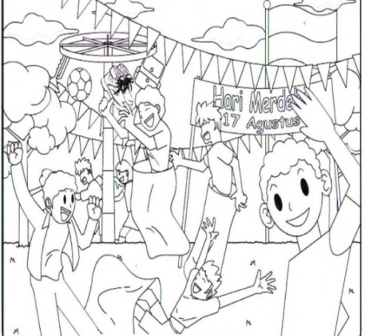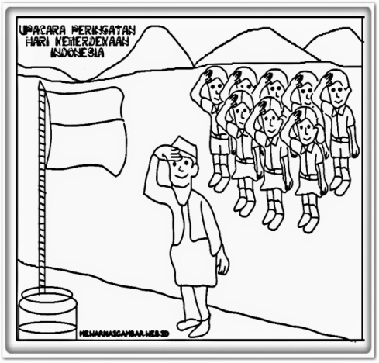
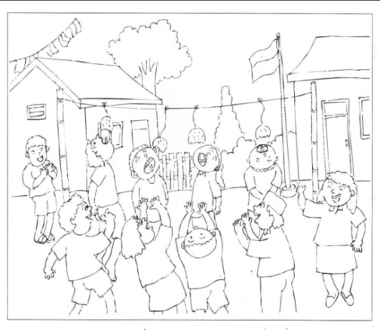 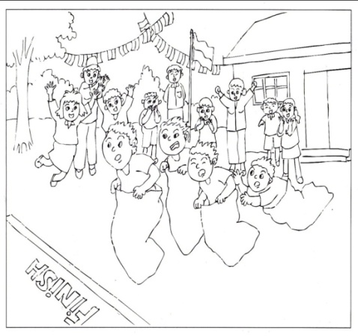Jawaban:

Lampiran 20
Lembar Jawaban LKS
(Siklus II Pertemuan I)
Contoh:
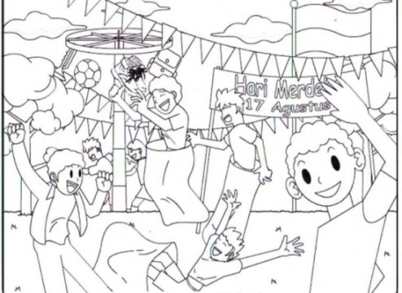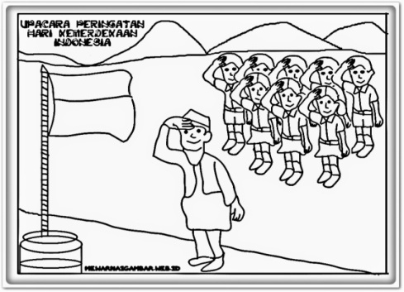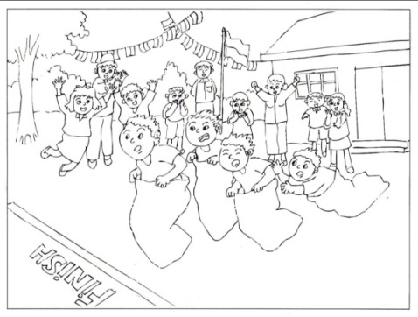
Memperingati Hari Kemerdekaan
Pada tanggal 17 agustus di desa dusun sedang menyambut hari kemerdekaan. rudi dan kawan-kawan antusias menyambut hari kemerdekaanya. Rudi dan kawan-kawan mengikuti upacara kemerdekaan terlebih dahulu, setelah mengikuti upacara hari kemerdekaan dikampungnya, rudi dan kawan-kawan ingin mengikuti lomba 17 agusutus diantara lomba tersebut ada lomba makan gerupuk lomba panjat pinang lomba balap karung dll.
Mereka sangat bersemangat mengikuti lomba. setelah mengikuti lomba pada sore hari, diumumkanlah pemenang lomba dan rudi mendapatkan juara 1 lomba balap karung dan kawan-kawan rudi seperti andi dan anto mendapatkan juara lomba makan gerupuk rudi dan kawan-kawannya sangat bahagia mendapatkan juara pada lomba 17 agustus kali ini.
Lampiran 21
Rencana Pelaksanaan Pembelajaran
(RPP)
Siklus II Pertemuan II
Sekolah : SD Negeri Gaddong I Makassar
Mata Pelajaran : Bahasa Indonesia
Kelas/Semester : V/II
Alokasi Waktu : 2X35 menit
- Standar Kompetensi
Menulis
8. mengungkapkan pikiran, perasaan, informasi dari pengalaman secara tertulis dalam bentuk karangan, surat undangan, dan dialog tertulis.
- Kompetensi Dasar
8.1 Menulis karangan berdasarkan pengalaman dengan memperhatikan pilihan kata atau penggunaan ejaan.
- Indikator
8.1.5 menyusun karangan utuh dengan memperhatikan pilihan kata atau penggunaan ejaan.
- Tujuan Pembelajaran
- Melalui penugasan yang diberikan siswa dapat mengoreksi ejaan dan tanda baca pada hasil karangan dengan tepat.
- Siswa dapat membuat karangan dengan menggunakan pilihan kata atau penggunaan ejaan yang tepat.
- Materi Pokok
- Karangan Narasi
- Model/Metode Pembelajaran
- Model : Kooperatif tipe Picture And Picture
- Langkah-langkah Pembelajaran
- Kegiatan Awal (10 Menit)
- Ucapkan salam
- Berdoa sebelum belajar
- Mengecek kehadiran
- Apersepsi dengan menanyakan kepada siswa tentang pelajaran karangan yang lalu.
- Menyampaikan tujuan pembelajaran

- Kegiatan Inti (50 Menit)
- Guru menyampaikan kompetensi yang ingin dicapai.
- Menyajikan materi lanjutan dari pertemuan sebelumnya tentang materi karangan.
- Guru memperlihatkan gambar kegiatan berkaitan dengan materi lanjutan dari pertemuan sebelumnya.
- Guru menunjuk atau memanggil peserta didik secara bergantian memasang atau mengurutkan gambar-gambar menjadi urutan yang benar dan menanyakan kepada siswa alasan dari gambar yang telah di urutkannya.
- Dari alasan yang yang disampaikan oleh siswa, guru menanamkan konsep/materi sesuai dengan kompetensi yang ingin dicapai
- Guru membagi siswa kedalam beberapa kelompok.
- Siswa mengerjakan tugas mengarang yang diberikan oleh guru secara berkelompok.
- Setiap kelompok mengerjakan Lembar Kerja Kelompok
- Guru membimbing kegiatan diskusi siswa
- Siswa mengumpulkan Lembar Kerja Kelompok.
- Guru memberikan lembar evaluasi kepada setiap siswa (tes akhir siklus II)
- Guru menjelaskan cara kerja dari lembar evaluasi telah dibagikan
- Guru memberikan kesempatan bertanya kepada siswa seputar lembar evaluasi siswa.
- Siswa mengerjakan lembar evaluasi (tes akhir siklus II)
- Siswa mengumpulkan lembar evaluasi.

- Kegiatan Penutup (10 Menit)
- Guru bersama siswa menyimpulkan materi yang diajarkan.
- Guru memberikan apresiasi terhadap kegiatan belajar yang telah dilakukan dan memberitahu siswa tentang hasil karangannya.
- Guru memberikan pesan moral kepada siswa.
- Guru menutup pelajaran dengan berdoa bersama dan memberikan salam.
- Alat, Media dan Sumber Belajar
Alat dan media : Gambar kegiatan Hut RI 17 Agustus
Sumber Belajar : kurikulum 2006 Buku Bina Bahasa Indonesia untuk kelas V SD oleh Tim Bina Karya Guru. Jakarta : Erlangga.
- Penilaian
- Teknik
- Penilaian Proses
Melalui Aktivitas siswa Ketika Melakukan Kerja Kelompok
- Penilaian Hasil
Melalui Tugas Individu (Tes Akhir Siklus II) Yang Dikumpulkan.
- Bentuk
Uraian
- Instrument
- Lembar Kerja Kelompok
- Lembar Evaluasi (tes akhir siklus II)
Makassar, 05 April 20016
Mengetahui,
Guru Kelas Peneliti

Muhammad Ikhsan S.pd Ummi Kaltsum
Nip : Nim : 1247440003

Menyetujui,
Kepala SDN Gaddong I Makassar

St. Nurhaeni, S.pd
Nip : 19670505 199203 2 017
Lampiran 22

Hasil Observasi Pembelajaran Bahasa Indonesia Kelas V
SD Negeri Gaddong I Makassar
(Aspek Guru)

Nama Guru : Muhammad Ikhsan
Siklus/Pertemuan : Siklus II Pertemuan II
Hari/Tanggal : Selasa 05 April 2016
Waktu : 09.30-11.00
No | Tahapan Model Kooperatif tipe Picture And Picture | Pengamatan |  |  |  |  | Kualifikasi
 |  | Ya |  | Tidak |  |  | B | C |  | K
1 | Guru menyampaikan kompetensi yang ingin dicapai  - Dapat mengetahui materi karangan
 | - Mengerti cara penyusunan gambar dan memberi alasan
 | - Mampu menulis karangan sesuai urutan gambar
2 | Guru menyajikan materi sebagai Pengantar  - Menjelaskan materi menulis karangan
 | - Memberi kesempatan kepada siswa untuk bertanya
 | - Mengulang kembali materi yang belum jelas
3 | Guru menunjukkan atau memperlihatkan gambar-gambar kegiatan yang berkaitan dengan materi  - Menampilkan gambar acak
 | - Mencontohkan cara penyusunan gambar
 | - Memberi contoh alasan dari susunan gambar
4 | Guru menunjuk/memanggil siswa secara bergantian memasang/mengurutkan gambar-gambar menjadi urutan yang logis  - Memanggil siswa secara bergantian
 | - Membimbing siswa dalam menyusun gambar
 | - Membenarkan susunan gambar siswa apabila kurang tepat.
5 | Guru menanyakan alasan/dasar pemikiran urutan gambar tersebut  - Menanyakan alasan siswa untuk tiap urutan gambar
 | - Mendengarkan alasan siswa
 | - Memberi penghargaan pada siswa
6 | Guru mulai menanamkan konsep/materi sesuai dengan kompetensi yang ingin dicapai  - Menjelaskan cara menulis karangan sesuai urutan gambar
 | - Memberi contoh cara membuat karangan
 | - Membimbing siswa untuk membuat karangan
7 | Guru memberikan kesimpulan  - Memancing siswa untuk mengingat kembali pelajaran yang telah diajarkan
 | - Menulis semua jawaban siswa dipapan tulis
 | - Merangkum semua jawaban siswa
Total skor |  |  |  |  |  | 18 |  | 2 | 0
Presentase |  |  |  |  |  | 95,2%
Kualifikasi aktivitas berdasarkan tabel keberhasilan |  |  |  |  |  | Sangat Baik (SB)
Ket : B(baik)=3, C(cukup)= 2, K(kurang)= 1.
Deskriptor:
B = jika guru melaksanakan 3 indikator langkah keberhasilan
C = jika guru melaksanakan 2 indikator langkah keberhasilan
K = jika guru melaksanakan 1 indikator langkah keberhasilan
Nilai Maksimal = 21
Nilai akhir = $\frac{jumlah yang diperoleh}{skor maksimal}x 100$
Tabel Kualifikasi aktivitas guru adalah tabel keberhasilan seperti berikut :
No. | Tingkat Penguasaan | Kategorisasi
1. | 85 % - 100 % | Sangat Baik
2. | 70% - 84% | Baik
3. | 55% - 69% | Cukup
4. | 40 % - 54 % | Kurang
5. | 0 % - 39 % | Sangat Kurang

Makassar, 05 April 2016

Yang diamati Pengamat
Guru Kelas V

Muhammad Ikhsan S.pd Ummi Kaltsum
NIP: NIM: 1247440003

Lampiran 23

Hasil Observasi Pembelajaran Bahasa Indonesia Kelas V
SD Negeri Gaddong I Makassar
(Aspek Siswa)

Materi : Menulis Karangan
Siklus : Siklus II Pertemuan II
Hari/Tanggal : Selasa 05 April 2016
Waktu : 09.30-11.00
No | Nama | Kategori Yang Diamati |  |  |  |  |  |  | Keterangan
 |  | 1 | 2 | 3 | 4 | 5 | 6 | 7
1 | Al-iksan
2 | Asmawati
3 | Surya Saputra
4 | Tri Apresiani
5 | Yoseph Kaso’ D
6 | Muh. Rafli A
7 | A Fatur Ilham
8 | Adam Samosir
9 | Sakina Syamsuddi
10 | Nabila Putri U
11 | Muh. Ramadahni
12 | Rahmatullah A
13 | Try Kurnia ilahi
14 | Nurul Hidayat
15 | Riswan
16 | Fibri Dwi W
17 | Sitti Naima
18 | Nurhikmah Haris
19 | Pausiah
20 | Reski Utami A
21 | Fadhil Syakhi S
22 | Larasati
23 | Arsi Arjian
24 | Muh. Reski
25 | Aulya Mahfirah
26 | Nur Syahrul H
27 | Andini
28 | Nur Afni O
29 | Muh. Kautsar
30 | Herdiman S
31 | Muh. Halid
32 | Nur Annisa
33 | St. Nur Rakmah
34 | Muh. Ikhsan S
35 | Ian Putra P
Jumlah Siswa |  | 33 | 33 | 17 | 17 | 32 | 31 | 32 | Sangat Baik
Presentase Pencapaian  (%) |  | 94,29% | 94,29% | 48,58% | 48,58% | 91,43% | 88,58% | 91,43%
Kategori |  | SB | SB | K | K | SB | SB | SB
Keterangan setiap kategori :
- Siswa memperhatikan penjelasan materi yang disampaikan oleh guru
- Siswa memperhatikan gambar-gambar kegiatan yang ditampilkan oleh guru
- Siswa aktif secara bergantian mengurutkan gambar menjadi urutan yang logis
- Siswa mampu memberikan alasan/dasar pemikiran urutan gambar tersebut
- Siswa memperhatikan penjelasan yang disampaikan oleh guru tentang cara menyusun karangan melalui gambar
- Siswa menulis karangan berdasarkan urutan gambar
- Siswa menyimak rangkuman pelajaran dari guru

Nilai Maksimal = 35
Persentasi Pencapaian (%) = $\frac{jumlah yang diperoleh}{skor maksimal}x 100$

Tabel Kualifikasi aktivitas guru adalah tabel keberhasilan seperti berikut :
No. | Tingkat Penguasaan | Kategorisasi
1. | 85 % - 100 % | Sangat Baik
2. | 70% - 84% | Baik
3. | 55% - 69% | Cukup
4. | 40 % - 54 % | Kurang
5. | 0 % - 39 % | Sangat Kurang

Makassar, 05 April 2016
Pengamat

Ummi Kaltsum
NIM: 1247440003

Lampiran 24
LEMBAR KERJA KELOMPOK (LKK)
(Siklus II Pertemuan II)
Nama Kelompok :
Nama/ Anggota Kelompok :

Hari, Tanggal :
- Tentukanlah judul dari karangan tersebut
- Salinlah kembali karangan dibawah ini dengan memberi tanda baca yang tepat, meliputi tanda titik, koma, tanda seru dan penggunaan huruf kapital.
- Diskusikanlah dengan teman satu kelompokmu, dan tulislah jawaban di tempat yang telah disediakan.
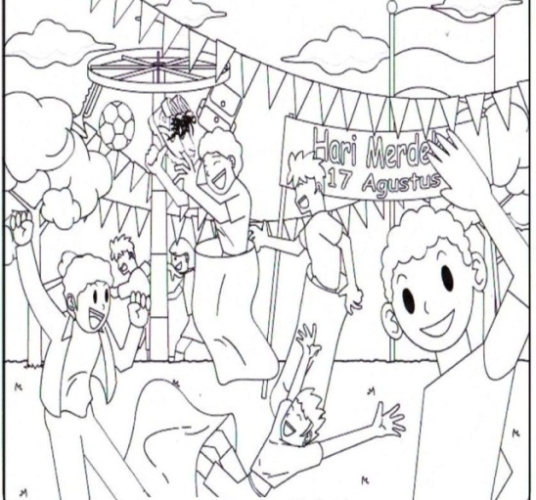
…………………………………………………..
Pada tanggal 17 agustus di desa dusun sedang menyambut hari kemerdekaan. rudi dan kawan-kawan antusias menyambut hari kemerdekaan. kebetulan pada hari itu rudi dan kawan-kawan ingin mengikuti lomba 17 agusutus diantaranya lomba makan gerupuk lomba panjat pinang lomba balap karung dll.
mereka sangat bersemangat mengikuti lomba,setelah mengikuti lomba pada sore hari diumumkanlah pemenang lomba dan rudi mendapatkan juara 1 lomba balap karung, dan kawan-kawan rudi seperti andi dan anto mendapatkan juara lomba makan gerupuk. rudi dan kawan-kawannya sangat bahagia mendapatkan juara pada lomba 17 agustus kali ini.
Jawaban : ……..……………………………………………………

…………………………………………………………………………………………
…………………………………………………………………………………………
…………………………………………………………………………………………
…………………………………………………………………………………………
…………………………………………………………………………………………
…………………………………………………………………………………………

…………………………………………………………………………………………
…………………………………………………………………………………………
…………………………………………………………………………………………
…………………………………………………………………………………………
…………………………………………………………………………………………

Lampiran 25
Lembar Jawaban LKK
(Siklus II Pertemuan II)

Memperingati Hari Kemerdekaan
Pada tanggal 17 Agustus di Desa Dusun sedang menyambut hari kemerdekaan. Rudi dan kawan-kawan antusias menyambut hari Kemerdekaan. Kebetulan pada hari itu Rudi dan kawan-kawan ingin mengikuti lomba 17 Agusutus diantaranya lomba makan gerupuk lomba panjat pinang lomba balap karung dll.
Mereka sangat bersemangat mengikuti lomba,setelah mengikuti lomba pada sore hari diumumkanlah pemenang lomba dan Rudi mendapatkan juara 1 lomba balap karung, dan kawan-kawan Rudi seperti Andi dan Anto mendapatkan juara lomba makan gerupuk. Rudi dan kawan-kawannya sangat bahagia mendapatkan juara pada lomba 17 Agustus kali ini.

Lampiran 26
TES AKHIR SIKLUS II
NAMA :…………………….
KELAS :…………………….
Hari, Tanggal :…………………….
Petunjuk:
- Perhatikan setiap gambar berikut.
- Urutkanlah gambar tersebut dengan memberi nomor secara benar
- Tulislah judul dan buatlah sebuah karangan narasi berdasarkan gambar yang telah di urutkan dengan memperhatikan susunan kalimat dan penggunaan tanda baca ejaan yang benar di tempat yang telah disediakan.

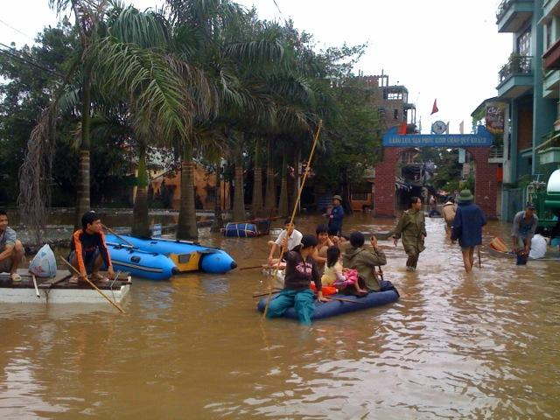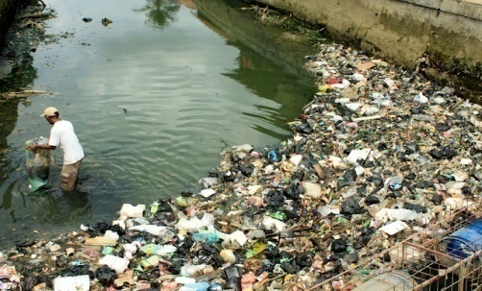
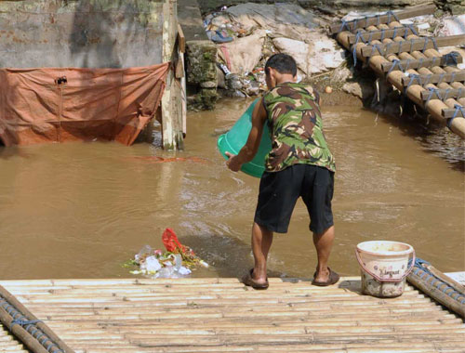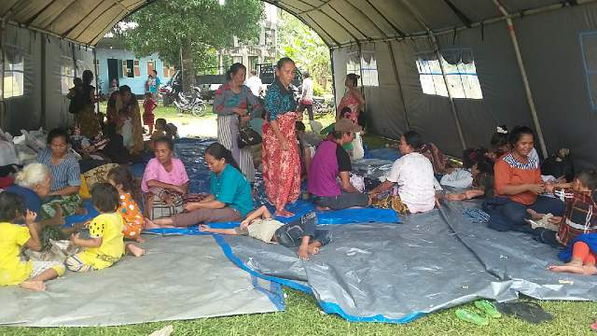
Jawaban:

Lampiran 27
Lembar Jawaban Tes Akhir Siklus
(Siklus II Pertemuan II)
Contoh:

Kebanjiran Akibat Membuang Sampah Sembarangan

Semua masyarakat yang tinggal dipinggiran sungai pada saat mereka ingin membuang sampah, mereka membuangnya ke dalam sungai. Mereka tidak menyadari bahwa sampah yang mereka buang akan menumpuk di dalam kali dan akibatnya saluran sungai tidak akan lancar lagi. Sehingga pada saat musim hujan datang air yang ada di sungai tidak mengalir dengan lancar dan sungai pun meluap. Ketika sungai meluap maka akan terjadi banjir. Saat banjir datang rumah-rumah warga terendam oleh air.
Sehingga barang-barang merekapun juga basah dan masyarakatpun mengalami banyak kerugian dari bencana ini. Karena rumah mereka terkena banjir dan tidak bisa lagi ditinggali, merekapun mengungsi ke posko pengungsian sampai banjir yang melanda itu surut kembali.
Lampiran 28
Rubrik Penilaian Keterampilan Menulis Karangan Narasi
NssO | ASPEK | SKOR | DESKRIPSI
1. | Isi karangan | 5 | Sangat Baik : Kesesuaian isi karangan dengan tema yang bermakna, menarik dan tepat = 5  Baik : kesesuaian isi karangan dengan tema karangan yang bermakna, menarik tetapi kurang tepat = 4  cukup : kesesuaian isi karangan dengan tema yang bermakna tetapi kurang menarik dan kurang tepat = 3  Kurang : kesesuaian isi karangan dengan tema kurang bermakna, kurang menarik dan kurang tepat. = 2  Sangat Kurang : Karangan tidak sesuai dengan tema tidak bermakna, tidak menarik dan tidak tepat = 1
2. | Organisasi karangan | 5 | Sangat Baik: Paragraph tersusun rapi, dan alur karangan mudah di mengerti = 5  Baik :Paragraph tersusun rapi, dan alur karangan cukup mudah dimengerti = 4  Cukup : paragraph cukup tersusun rapi, tetapi alur karangan kurang dapat dimengerti = 3  Kurang : penyusunan paragraph kurang rapi dan alur karangan tidak dimengerti = 2  Sangat Kurang: penyusunan Paragraph tidak rapi dan alur karangan tidak dimengerti = 1
3. | Penggunaan bahasa | 5 | Sangat Baik : Kalimat benar, cermat dan penggunaan bahasa yang benar = 5  Baik : Kalimat benar, cermat, tetapi penggunaan bahasa yang cukup tepat = 4  Cukup : kalimat benar, cermat, tetapi dalam penggunaan bahasa kurang tepat= 3  Kurang : kalimat kurang benar, kurang cermat, dan penggunan bahasa yang tidak tepat= 2  Sangat Kurang : Kalimat tidak benar, tidak cermat, dan penggunaan bahasa yang tidak tepat = 1
4. | Pilihan kata | 5 | Sangat Baik : Penggunaan kata jelas dan tepat = 5  Baik : Penggunaan Kata jelas tetapi kurang tepat = 4  Cukup : Penggunaan kata cukup jelas tetapi kurang tepat = 3  Kurang : Banyak kata yang tidak jelas dan tidak tepat penggunaannya = 2  Sangat Kurang: Semua penggunaan kata tidak jelas dan tidak tepat = 1
5. | Penggunaan ejaan dan tanda baca | 5 | Sangat Baik : Semua penggunaan ejaan dan tanda baca benar = 5  Baik : Terdapat kesalahan pada penggunaan ejaan dan tanda baca = 4  Cukup : terdapat beberapah kesalahan pada penggunaan ejaan dan tanda baca = 3  Kurang : terdapat banyak Kesalahan ejaan dan tanda baca = 2  Sangat Kurang : Penggunaan ejaan dan tanda baca semua salah = 1
Sumber diadaptasi dari penilaian menulis karangan (Nurgiyantoro 2010)

Lampiran 29
HASIL TES AKHIR KETERAMPILAN MENULIS KARANGAN SISWA
SIKLUS II
Penerapan Model Picture And Picture Untuk Meningkatkan Keterampilan Menulis Karangan Narasi Pada Siswa Kelas V SD Negeri Gaddong I Makassar
NO | NAMA | L/P | Aspek yang dinilai |  |  |  |  | Skor | Nilai | Ket
 |  |  | 1 | 2 | 3 | 4 | 5
1 | Al-iksan | L | 4 | 4 | 5 | 5 | 4 | 22 | 88 | T
2 | Asmawati | P | 4 | 4 | 4 | 4 | 5 | 21 | 84 | T
3 | Surya Saputra | L | 5 | 4 | 5 | 5 | 4 | 23 | 92 | T
4 | Tri Apresiani | P | 4 | 4 | 5 | 5 | 3 | 21 | 84 | T
5 | Yoseph Kaso’ D | L | 4 | 3 | 3 | 3 | 4 | 17 | 72 | T
6 | Muh. Rafli A | L | 3 | 4 | 3 | 4 | 4 | 18 | 72 | T
7 | A Fatur Ilham | L | 3 | 3 | 4 | 4 | 4 | 18 | 72 | T
8 | Adam Samosir | L | 3 | 3 | 4 | 4 | 4 | 18 | 72 | T
9 | Sakina Syamsuddi | P | 3 | 3 | 4 | 4 | 4 | 18 | 72 | T
10 | Nabila Putri U | P | 3 | 3 | 3 | 4 | 3 | 16 | 64 | TT
11 | Muh. Ramadahni | L | 4 | 3 | 4 | 4 | 3 | 18 | 72 | T
12 | Rahmatullah A | L | 3 | 3 | 4 | 4 | 3 | 18 | 72 | T
13 | Try Kurnia ilahi | P | 4 | 4 | 5 | 5 | 4 | 22 | 88 | T
14 | Nurul Hidayat | P | 5 | 5 | 5 | 4 | 4 | 23 | 92 | T
15 | Riswan | L | 3 | 4 | 3 | 3 | 3 | 16 | 64 | TT
16 | Fibri Dwi W | P | 4 | 4 | 4 | 5 | 4 | 21 | 84 | T
17 | Sitti Naima | P | 4 | 4 | 5 | 5 | 4 | 22 | 88 | T
18 | Nurhikmah Haris | P | 4 | 4 | 4 | 4 | 4 | 20 | 80 | T
19 | Pausiah | P | 4 | 3 | 4 | 4 | 3 | 18 | 72 | T
20 | Reski Utami A | P | 4 | 4 | 4 | 5 | 4 | 21 | 84 | T
21 | Fadhil Syakhi S | L | 4 | 4 | 4 | 4 | 3 | 19 | 76 | T
22 | Larasati | P | 4 | 4 | 5 | 5 | 4 | 22 | 88 | T
23 | Arsi Arjian | L | 5 | 4 | 5 | 4 | 5 | 23 | 92 | T
24 | Muh. Reski | L | 4 | 3 | 3 | 4 | 4 | 18 | 72 | T
25 | Aulya Mahfirah | P | 5 | 4 | 5 | 5 | 4 | 23 | 92 | T
26 | Nur Syahrul H | L | 4 | 4 | 5 | 5 | 4 | 22 | 88 | T
27 | Andini | P | 4 | 3 | 4 | 4 | 3 | 18 | 72 | T
28 | Nur Afni O | P | 4 | 3 | 3 | 3 | 4 | 17 | 72 | T
29 | Muh. Kautsar | L | 3 | 4 | 3 | 3 | 4 | 17 | 68 | TT
30 | Herdiman S | L | 4 | 4 | 3 | 3 | 4 | 18 | 72 | T
31 | Muh. Halid | L | 4 | 4 | 3 | 3 | 4 | 18 | 72 | T
32 | Nur Annisa | P | 4 | 3 | 3 | 3 | 3 | 16 | 72 | T
33 | St. Nur Rakmah | P | 5 | 4 | 5 | 5 | 3 | 22 | 88 | T
34 | Muh. Ikhsan S | L | 5 | 4 | 5 | 5 | 4 | 23 | 92 | T
35 | Ian Putra P | L | 4 | 4 | 4 | 5 | 5 | 22 | 88 | T
Jumlah Nilai |  |  |  |  |  |  |  |  | 2772

Rata-rata Kelas | $$\frac{2772}{35}$$ | 79,2%
Presentase Ketuntasan Belajar | $$\frac{32}{35}x 100$$ | 91,4%
Presentase Ketidaktuntasan Belajar | $$\frac{3}{35}x 100$$ | 8,57%

Nilai Karangan = $\frac{jumlah yang diperoleh}{skor maksimal}x 100$
Nilai Karangan = $\frac{…………}{25}x 100$ = …………….
Data Deskripsi Frekuensi Nilai Tes Keterampilan Menulis Narasi
Taraf Keberhasilam | Kualifikasi
85-100% | Sangat Baik (SB)
70-84% | Baik (B)
55-69% | Cukup (C)
40-54% | Kurang (K)
0%-39% | Sangat Kurang (SK)
Lampiran 30

Tabel perbandingan peningkatan Hasil Belajar Bahasa Indonesia Melalui Penerapan Model Pembelajaran Kooperatif Tipe Picture And Picture Untuk Meningkatkan Keterampilan Menulis Karangan Narasi Kelas V SD Negeri Gaddong I Makassar

No |  | Nama | L/P | Tindakan Siklus |  |  |  | Ket
 |  |  |  | Siklus I |  | Siklus II
1 |  | Al-iksan | L | 80 | 88 |  |  | T
2 |  | Asmawati | P | 72 | 84 |  |  | T
3 |  | Surya Saputra | L | 88 | 92 |  |  | T
4 |  | Tri Apresiani | P | 80 | 84 |  |  | T
5 |  | Yoseph Kaso’ D | L | 64 | 72 |  |  | T
6 |  | Muh. Rafli A | L | 68 | 72 |  |  | T
7 |  | A Fatur Ilham | L | 60 | 72 |  |  | T
8 | Adam Samosir |  | L | 56 | 72 |  | T
9 | Sakina Syamsuddi |  | P | 64 | 72 |  | T
10 | Nabila Putri U |  | P | 52 | 64 |  | TT
11 | Muh. Ramadahni |  | L | 60 | 72 |  | T
12 | Rahmatullah A |  | L | 68 | 72 |  | T
13 | Try Kurnia ilahi |  | P | 84 | 88 |  | T
14 | Nurul Hidayat |  | P | 88 | 92 |  | T
15 | Riswan |  | L | 52 | 64 |  | TT
16 | Fibri Dwi W |  | P | 72 | 84 |  | T
17 | Sitti Naima |  | P | 84 | 88 |  | T
18 | Nurhikmah Haris |  | P | 68 | 80 |  | T
19 | Pausiah |  | P | 68 | 72 |  | T
20 | Reski Utami A |  | P | 72 | 84 |  | T
21 | Fadhil Syakhi S |  | L | 68 | 76 |  | T
22 | Larasati |  | P | 84 | 88 |  | T
23 | Arsi Arjian |  | L | 88 | 92 |  | T
24 | Muh. Reski |  | L | 68 | 72 |  | T
25 | Aulya Mahfirah |  | P | 88 | 92 |  | T
26 | Nur Syahrul H |  | L | 84 | 88 |  | T
27 | Andini |  | P | 64 | 72 |  | T
28 | Nur Afni O |  | P | 60 | 72 |  | T
29 | Muh. Kautsar |  | L | 56 | 68 |  | TT
30 | Herdiman S |  | L | 68 | 72 |  | T
31 | Muh. Halid |  | L | 64 | 72 |  | T
32 | Nur Annisa |  | P | 56 | 72 |  | T
33 | St. Nur Rakmah |  | P | 80 | 88 |  | T
34 | Muh. Ikhsan S |  | L | 84 | 92 |  | T
35 | Ian Putra P |  | L | 72 | 88 |  | T
Jumlah |  |  |  | 2484 | 2772
Rata-rata |  |  |  | 70,1 % | 79,2%
Presentase Ketuntasan Belajar |  |  |  | 45,7% | 91,4%
Presentase Ketidaktuntasan Belajar |  |  |  | 54,3% | 8,57%

Taraf Keberhasilam | Kualifikasi
85-100% | Sangat Baik (SB)
70-84% | Baik (B)
55-69% | Cukup (C)
40-54% | Kurang (K)
0%-39% | Sangat Kurang (SK)

Makassar, 05 April 2016
Guru Kelas V Peneliti
SD Negeri Gaddong I Makassar

Muhammad Ikhsan S.pd Ummi Kaltsum
NIP: NIM: 1247440003

Lampiran 31
REKAPITULASI OBSERVASI GURU
NO | Aspek Yang Diamati | Kategori Siklus (Sangat Baik, Baik,Cukup Kurang dan Kurang Sekali) |  |  |  |  | Ket
 |  | Siklus I |  |  | Siklus II
 |  | Pertemuan I |  | Pertemuan II | Pertemuan I | Pertemuan II
1. | Guru menyampaikan kompetensi yang ingin dicapai |  | K | B | C | B | B
2. | Guru menyajikan materi sebagai Pengantar |  | B | B | B | B | B
3. | Guru menunjukkan atau memperlihatkan gambar-gambar kegiatan yang berkaitan dengan materi |  | C | C | C | B | B
4. | Guru menunjuk/memanggil siswa secara bergantian memasang/mengurutkan gambar-gambar menjadi urutan yang logis |  | C | C | B | B | B
5. | Guru menanyakan alasan/dasar pemikiran urutan gambar tersebut |  | K | K | B | B | B
6. | Guru mulai menanamkan konsep/materi sesuai dengan kompetensi yang ingin dicapai |  | K | K | B | B | B
7. | Guru memberikan kesimpulan |  | C | C | C | C | C

Lampiran 32
REKAPITULASI OBSERVASI SISWA
NO | Aspek Yang Diamati | Kategori Siklus (Baik,Cukup dan Kurang) |  |  |  |  | Ket
 |  | Siklus I |  |  | Siklus II
 |  | Pertemuan I |  | Pertemuan II | Pertemuan I | Pertemuan II
1. | Siswa memperhatikan penjelasan materi yang disampaikan oleh guru |  | K | C | B | SB | SB
2. | Siswa memperhatikan gambar-gambar kegiatan yang ditampilkan oleh guru |  | C | B | B | SB | B
3. | Siswa aktif secara bergantian mengurutkan gambar menjadi urutan yang logis |  | SK | SK | K | K | K
4. | Siswa mampu memberikan alasan/dasar pemikiran urutan gambar tersebut |  | SK | SK | K | K | K
5. | Siswa memperhatikan penjelasan yang disampaikan oleh guru tentang cara menyusun karangan melalui gambar |  | C | C | B | SB | C
6. | Siswa menulis karangan berdasarkan urutan gambar |  | K | C | B | SB | SB
7. | Siswa menyimak rangkuman pelajaran dari guru |  | C | C | B | SB | C

Lampiran 33

Aktivitas Guru Menyajikan Materi
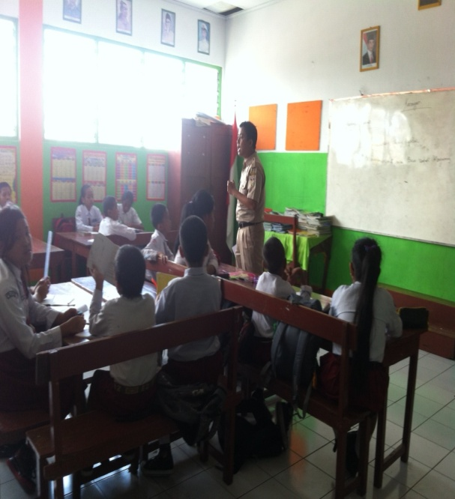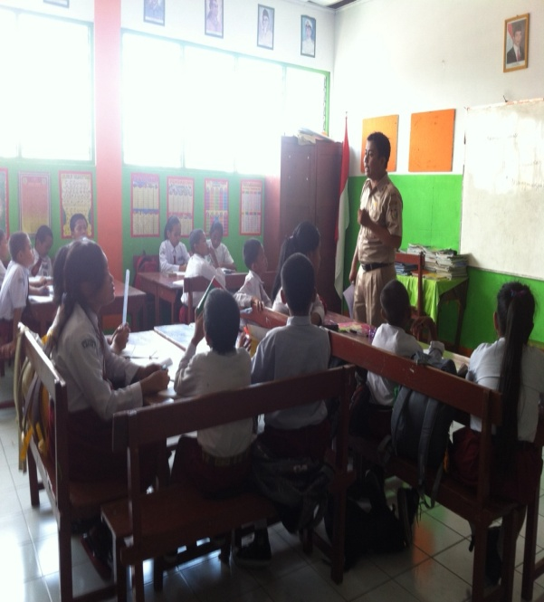

Aktivitas Guru Menjelaskan Aktivitas Guru Menempel Gambar
Materi Karangan

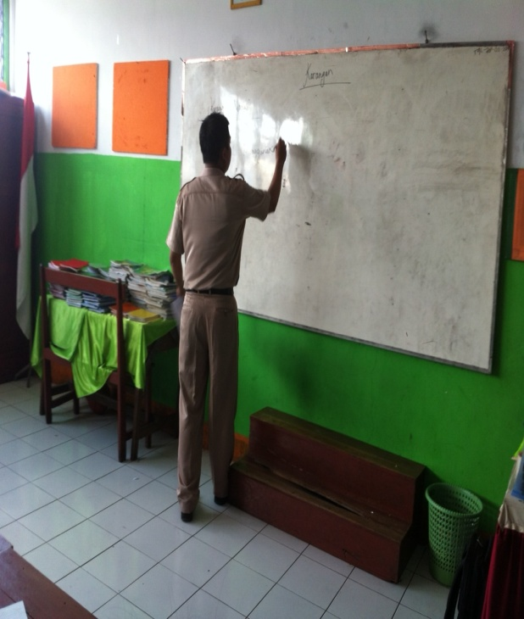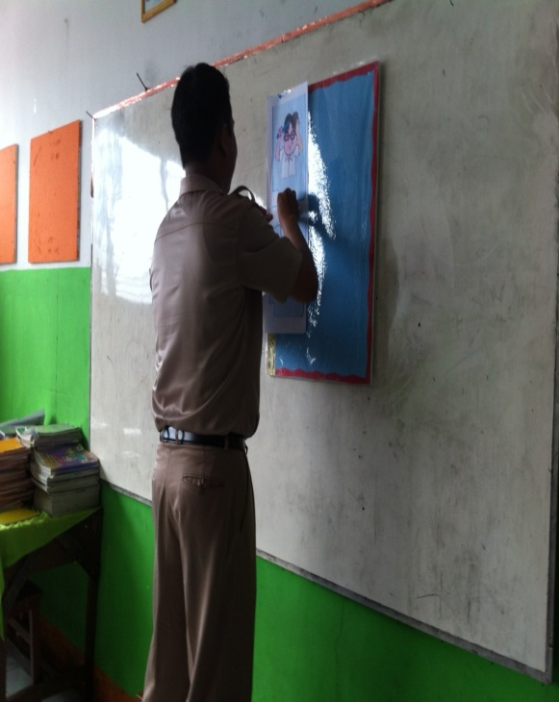
Aktivitas Siswa Menggurutkan Aktivitas Siswa Memberikan Alasan
Gambar Untuk Setiap Gambar
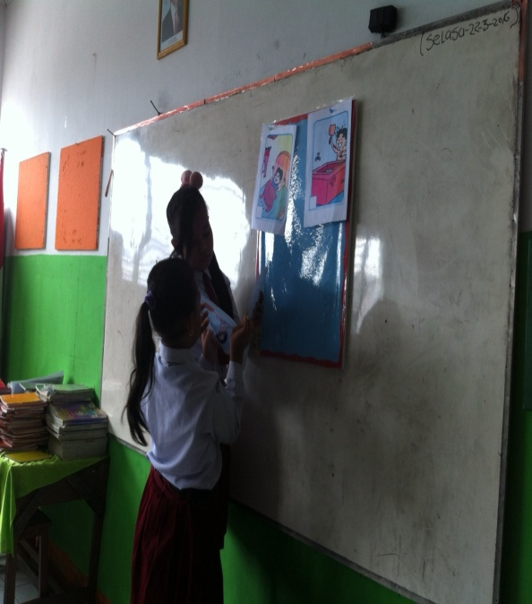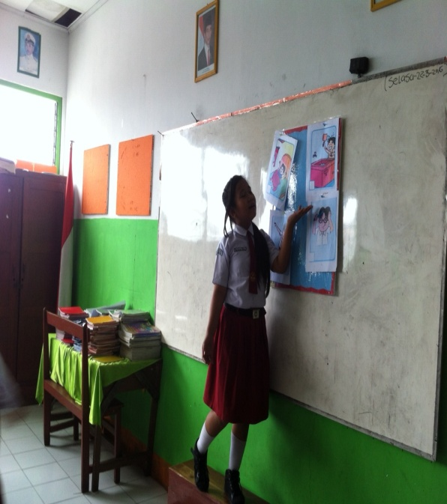

Guru Memberikan Penghargaan Aktivitas Guru Membagikan LKS
Kepada Siswa Yang Tampil
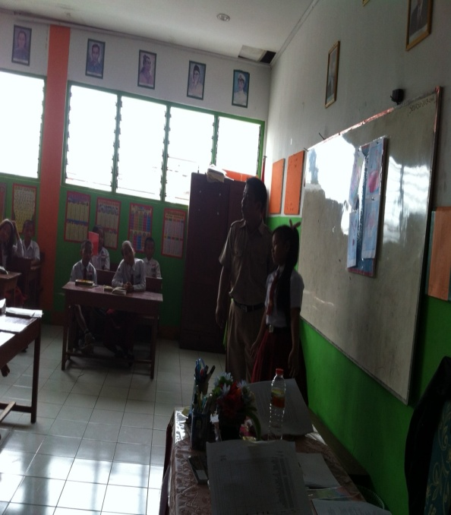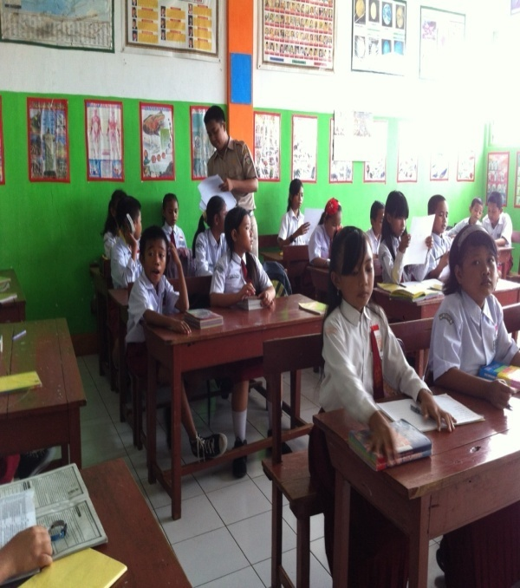
Aktivitas Siswa Mengerjakan LKS
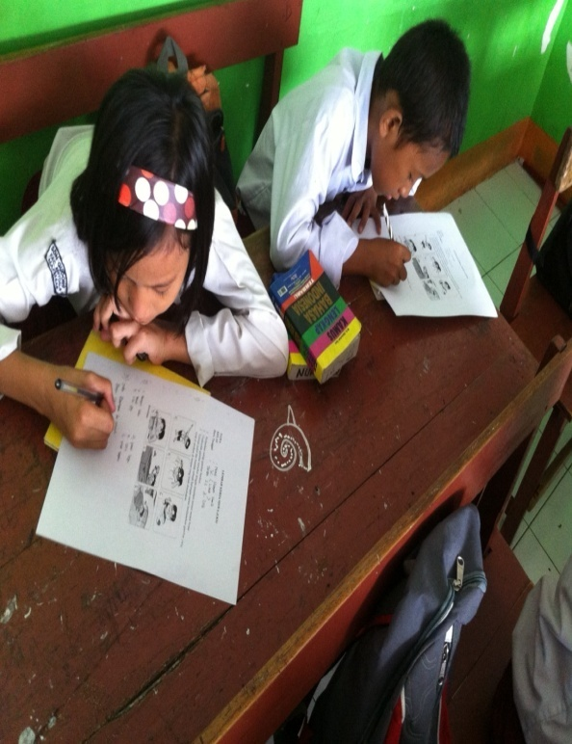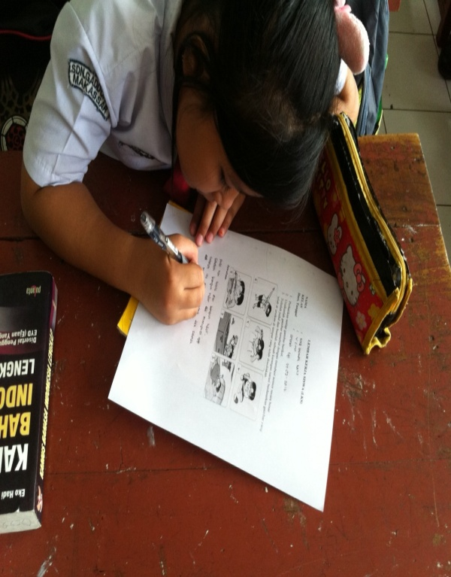

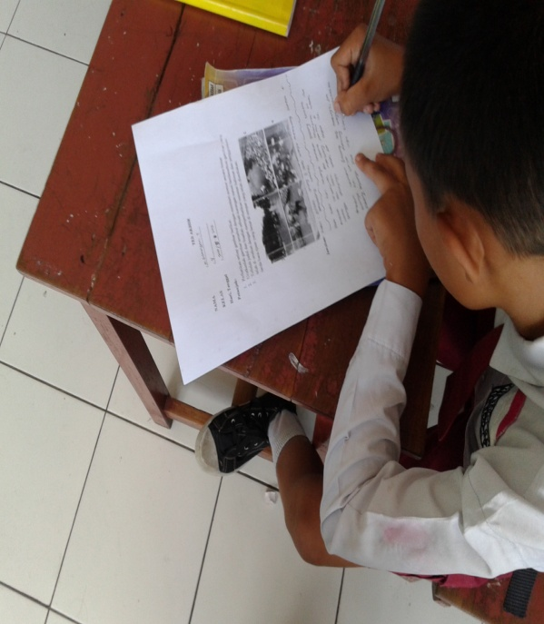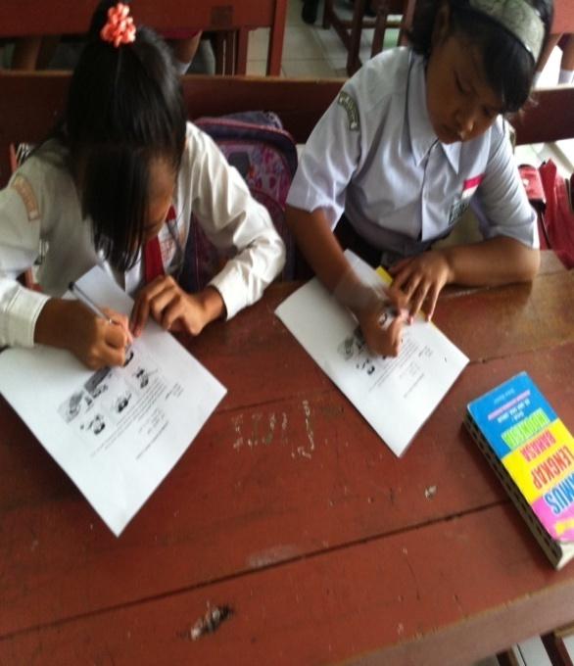

Aktivitas Siswa Kerja Kelompok
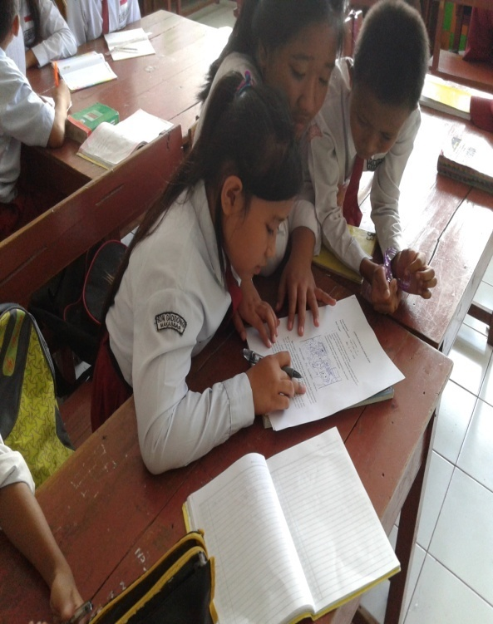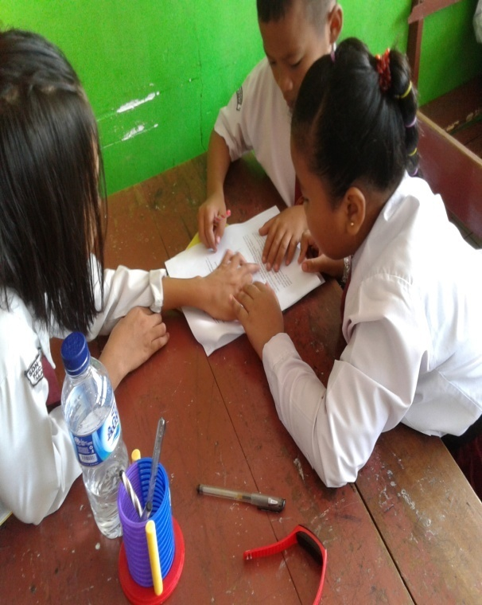
Aktivitas Guru Membimbing kelompok
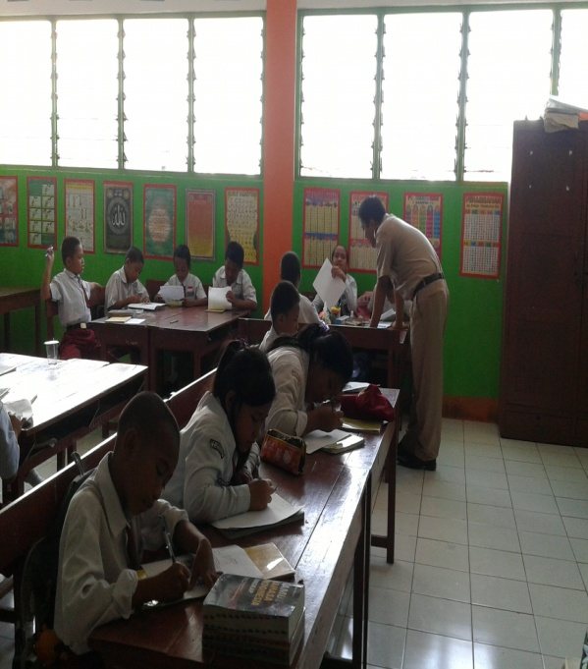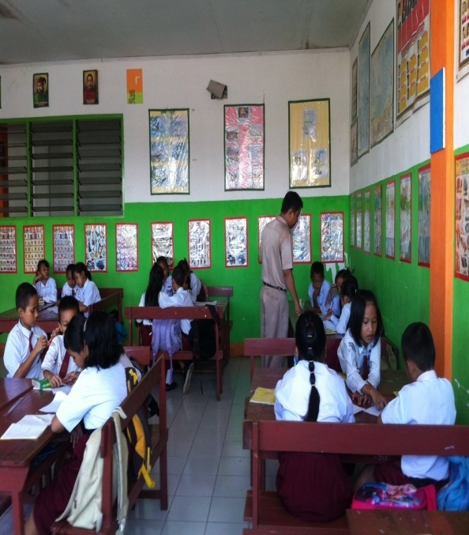

Aktivitas Siswa Membacakan Karangannya
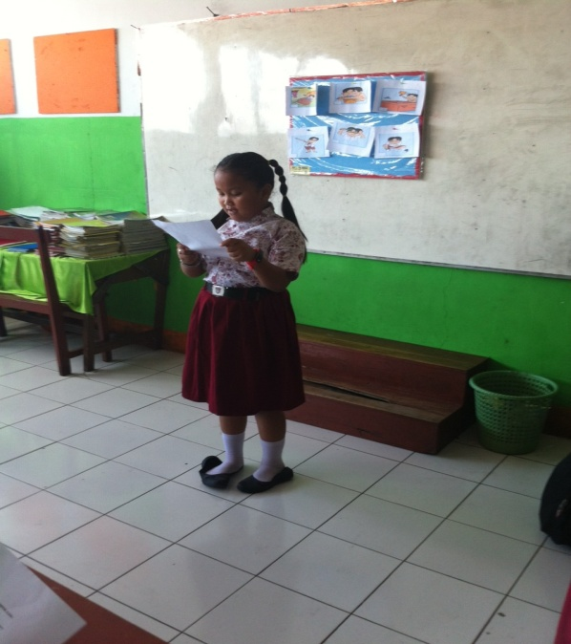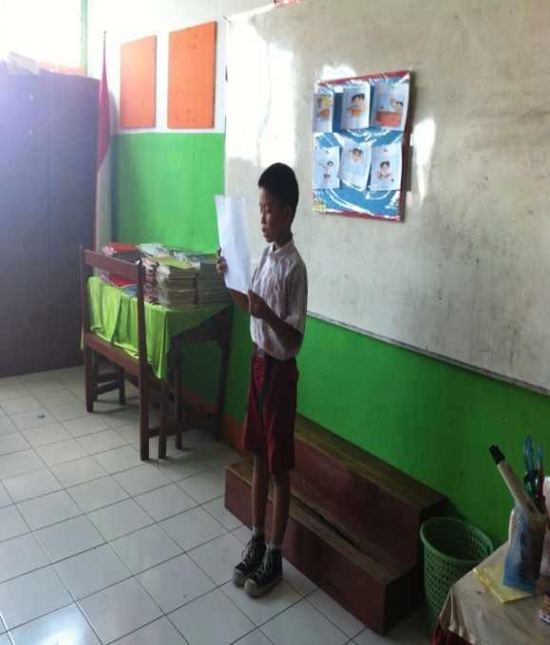
Aktivitas Siswa Mengumpulkan LKS Aktivitas Penarikan Kesimpulan
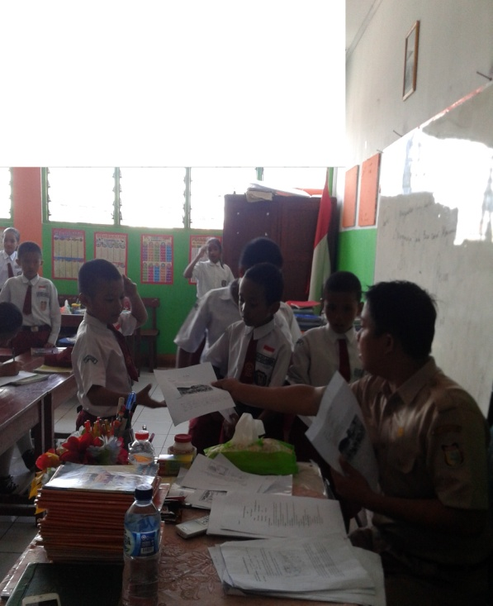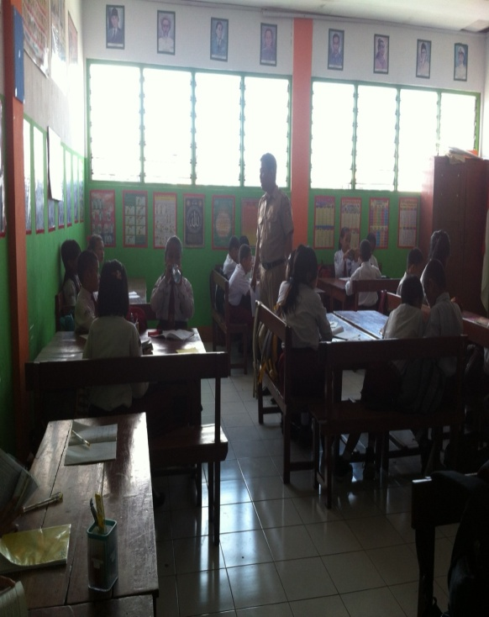

Lampiran 34

